МИНИСТЕРСТВО НАУКИ И ВЫСШЕГО ОБРАЗОВАНИЯ РОССИЙСКОЙ ФЕДЕРАЦИИ

Федеральное государственное бюджетное образовательное учреждение высшего образования

«Донецкий национальный технический университет»

Факультет ИСП

Кафедра ПИ им Л.П.Фельдмана

Лабораторная работа №3

по курсу: «Профессиональная практика программной инженерии»

по теме: «Восстановление данных из ранних ревизий»

Выполнил:

ст. гр. ПИ-20

Белоконь Л.О.

Проверили:

Филипишин Д.А.

ДОНЕЦК – 2024

**Цель работы:** получить практические навыки в совместной разработке программного обеспечения средствами системы контроля версий Git, а также использование инструмента восстановления предыдущих ревизий.

**Ход работы**

Для того, чтобы создать ситуацию, при которой нам необходимо выполнить откат репозитория к предыдущему состоянию выполним удаление файла «CodeEditorM.cs» (см. рис. 1-2).

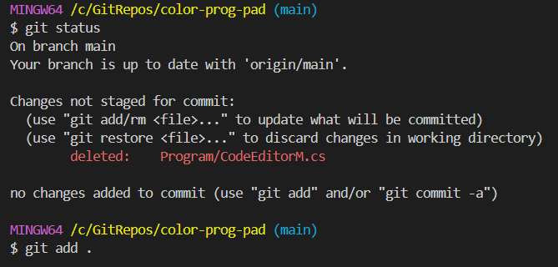

Рисунок 1 — Добавление в индекс всех изменений

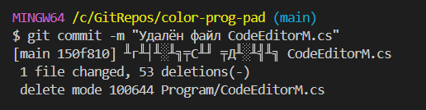

Рисунок 2 — Создание фиксации изменений

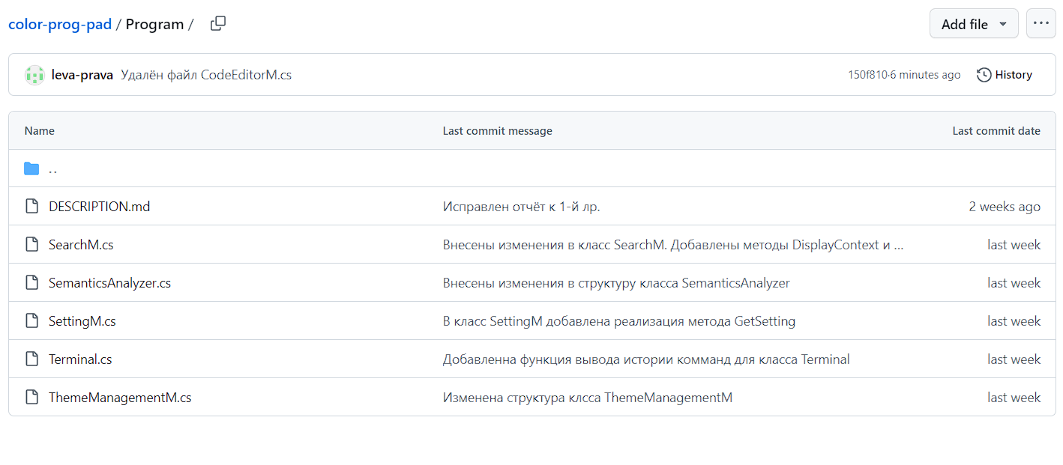

Рисунок 3 — Состояние удалённого репозитория

Теперь, для того чтобы выполнить откат изменений воспользуемся командой «git revert <хеш_1>..<хеш_2 >», где хеш_1 — хеш коммита, после которого будет применена отмена изменени, а хеш_2 — хеш коммита, до которого включительно будут отменены все внесённые изменения. Для того, чтобы посмотреть хеш-коды коммитов применим команду «git log» (см. рис. 4), а затем выполним команду «git revert» (см. рис. 5-7).

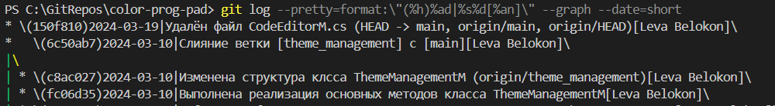

Рисунок 4 — Вывод команды «git log»

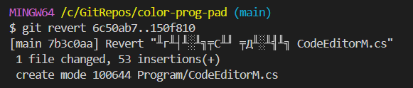

Рисунок 5 — Выполнение команды «git revert»

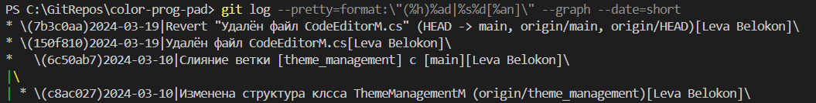

Рисунок 6 — Вывод команды «git log»

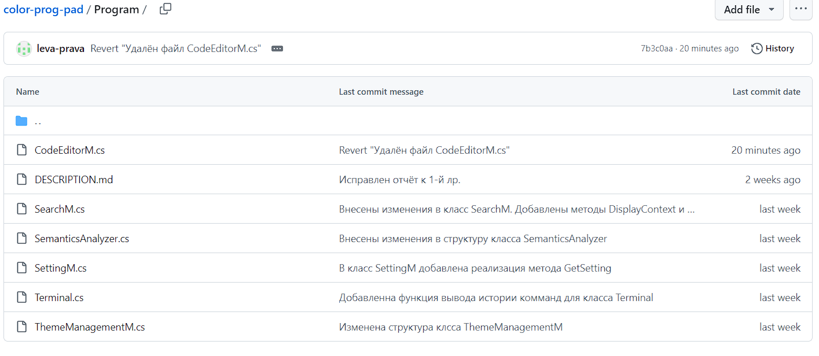

Рисунок 7 — Состояние удалённого репозитория